1、质量为m=0.2kg的小球从5m高处由静止开始落下，与地面碰撞反弹上升的最大高度为1.8m，小球与地面碰撞的时间Δt=0.05s，不计空气阻力，取，求：
①小球与地面碰撞后反弹上升的初速度为多大？
②碰撞时，地面受到的平均撞击力是多大？

解析：①
②刚落地时速度
取向下为正方向，则，对小球与地面碰撞的过程用动量定理：
，代入数据可得
据牛顿第三定律可知，地面受到的平均撞击力为66N．

2、
答案 (1)由a流向b (2)5 m/s (3)1.3 J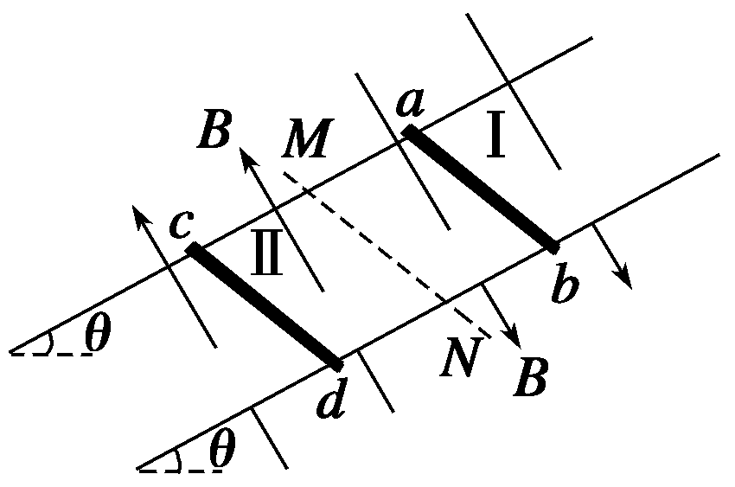
解析 (1)由右手定则可判断出cd中的电流方向为由d到c，则ab中电流方向为由a流向b.
(2)开始放置时ab刚好不下滑，ab所受摩擦力为最大静摩擦力，设其为F_{max}，有F_{max}＝m₁gsin θ①
设ab刚要上滑时，cd棒的感应电动势为E，由法拉第电磁感应定律有E＝BLv②
设电路中的感应电流为I，由闭合电路欧姆定律有
I＝③
设ab所受安培力为F_{安}，有F_{安}＝BIL④
此时ab受到的最大静摩擦力方向沿斜面向下，由平衡条件有F_{安}＝m₁gsin θ＋F_{max}⑤
综合①②③④⑤式，代入数据解得v＝5 m/s.
(3)设cd棒运动过程中在电路中产生的总热量为Q_{总}，由能量守恒定律有m₂gxsin θ＝Q_{总}＋m₂v²
又Q＝Q_{总}
解得Q＝1.3 J.

